**Observaciones:**

**Generales:**

1. ¿Cómo regresa el expediente al médico del paciente que manda a observación?
2. No se observan las gráficas de datos.
3. Falta la opción de citas diarias, para que recepción y médicos puedan ver que pacientes tienen citados.
4. No se cargan los archivos de exámenes y expedientes en pdf.
5. En la configuración de empleados no hay observaciones, solo que necesitamos saber más de los permisos y sus funciones.
6. En la pantalla de recepción de pacientes, en lugar de mostrar el historial se podría crear las funciones de subir archivos y exámenes directamente al lado del botón de remisión de paciente.

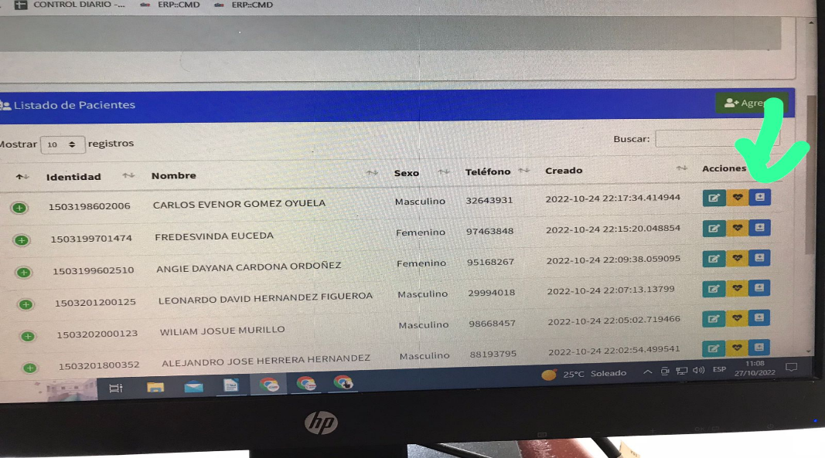

1. El número de identidad y teléfono no debe ser obligatorio al momento de ingresar un nuevo paciente.
2. En el historial del paciente, crear la opción de adjuntar imágenes.
3. En cuanto a la sala de espera, deberían aparecer también los pacientes que se mandan a observación.
4. Si al momento de llenar un expediente, se cae el internet o se cierra la pestaña, el expediente desaparece de la sala de espera y no se puede continuar llenando. Por lo menos, ¿se podría evitar que el expediente desaparezca de la sala de espera?
5. Los expedientes deberían tener la opción de hacer varias recetas en una misma consulta, ya que hay medicamentos que seden prescribir separados y más cuando deban comprar medicamentos afuera del hospital y se deba imprimir la receta.
6. La receta no debería ser obligatoria, ya que en algunos casos no se prescriben los medicamentos.
7. La glucometria no debe ser obligatoria.
8. Habilitar la opción para imprimir el expediente.
9. Las citas no deben ser un campo obligatorio.
10. El idioma del sistema es inglés y no el español.
11. La hora del sistema no es de acorde a la hora real.
12. Existen errores de ortografía.
13. Falta habilitar la opción de medicina interna.

**EXP. PEDIÁTRICO**

-Tiene que haber una opción en el tipo de sangre que diga "desconocido", contados con los dedos en este pueblo que sepan su tipo de sangre.

-En el desarrollo psicomotor solo hay cajas de check ✅, lo ideal es que se deje un espacio para escribir las observaciones que uno desee escribir.

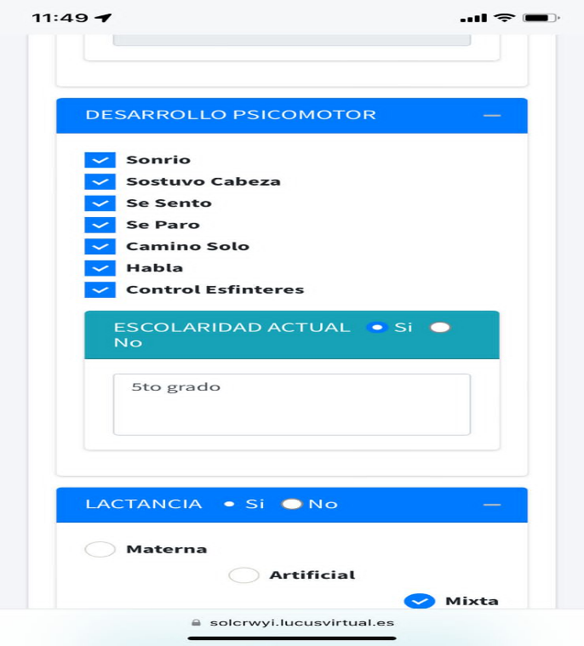

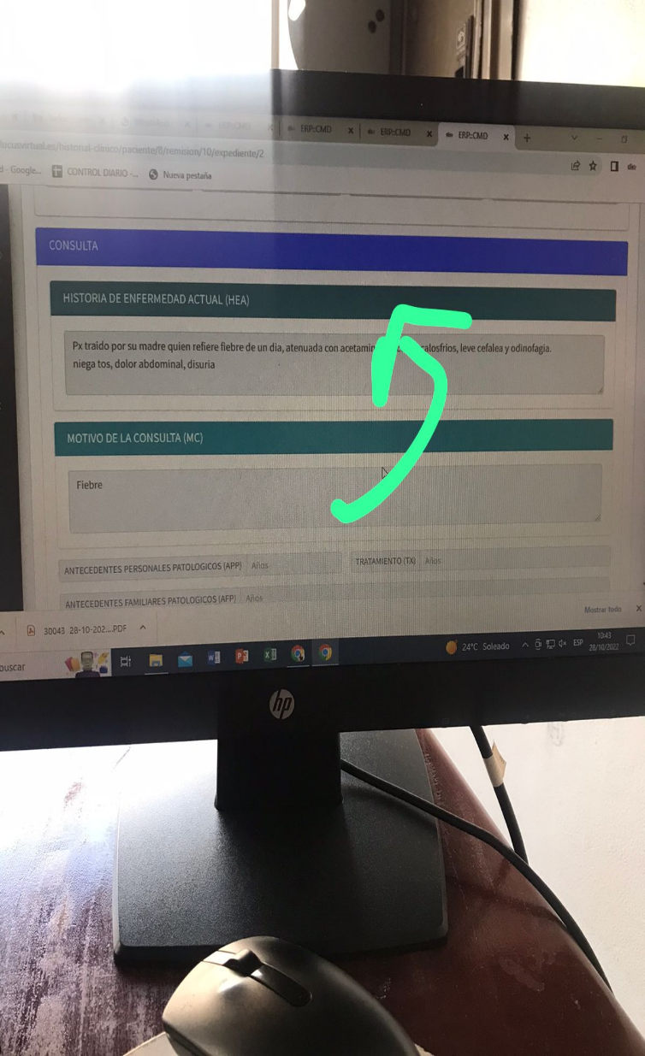

Cambiar el orden del motivo de la consulta y la historia de la enfermedad actual.

-Muchas madres no portan el carnet prenatal en donde está la información del nacimiento, datos maternos, etc., ellas desconocen los datos exactos por lo que debería de haber una opción que diga "se desconoce" o algo parecido para no estar llenando todo.

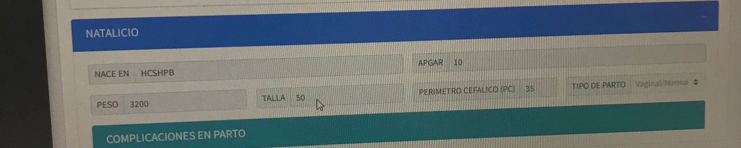

Dejar esta parte como no obligatorio ya que no todas las madres saben estos datos.

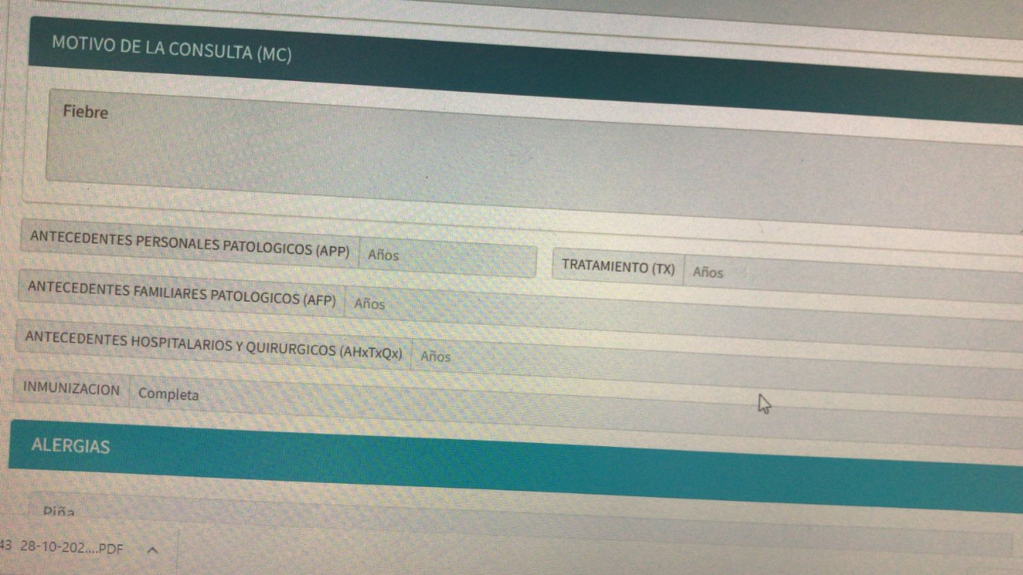

Quitar esa palabra de años de cada opción, y que si no tiene patologías que automáticamente aparezca ninguno.

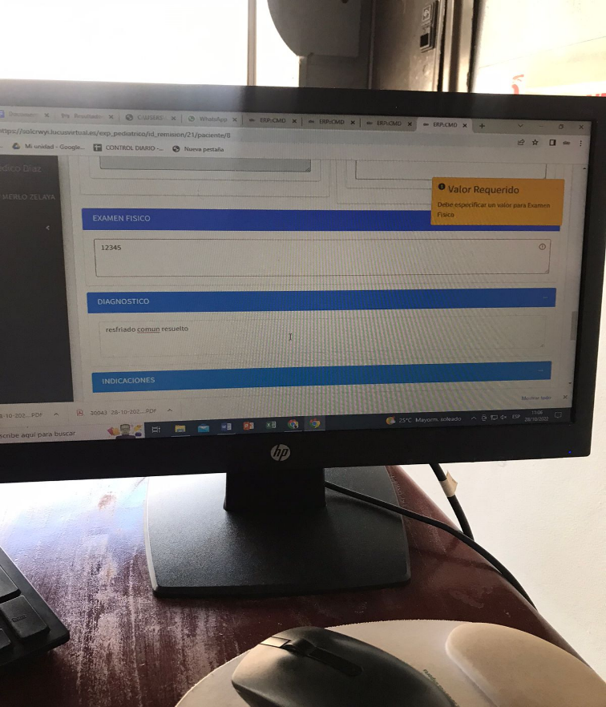

Hay un error en el examen físico del expediente pediátrico, ya que se escribe y al momento de guardar pide un valor requerido.

**EXPEDIENTE GINECOLÓGICO:**

* Debe existir la opción de SI/NO en antecedentes ginecológicos.
* tipo de sangre debe existir una opción desconocida.
* Añadir al examen físico el examen neurológico y extremidades.

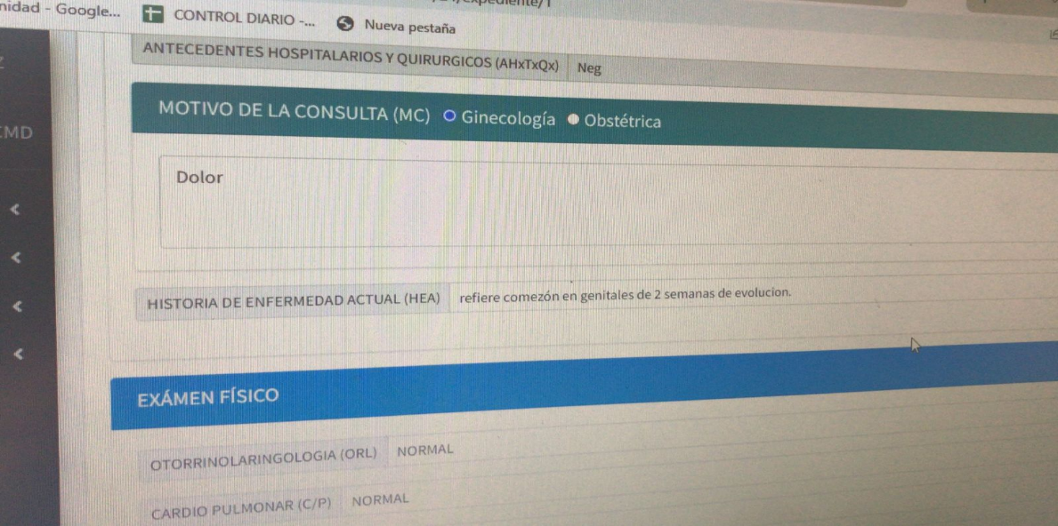

En el expedie subsiguiente no guarda el motivo de la consulta actual, si noque aparece el de la primera vez.

**EXPEDIENTE GENERAL:**

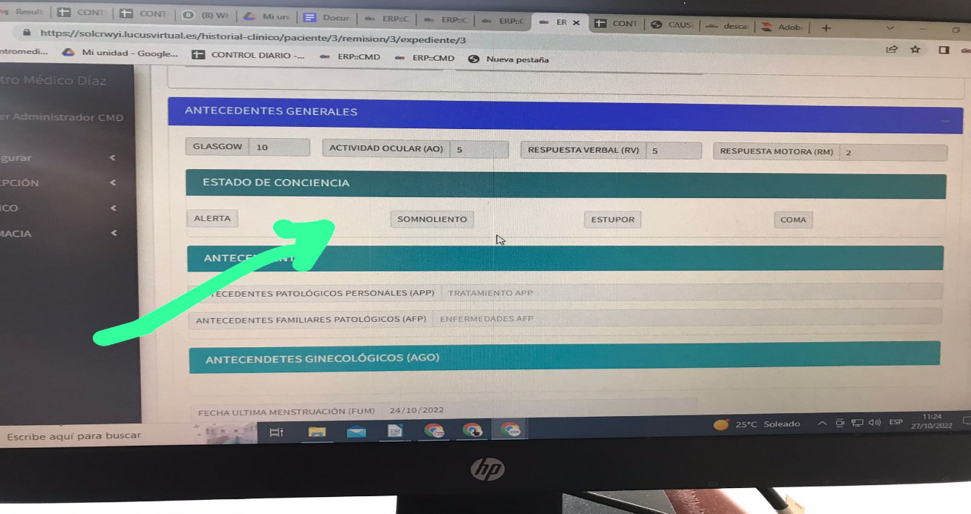

En el expediente que ya se termina de llenar, se vuelve abrir para leerlo; el estado de conciencia debe aparecer solo lo que el medico seleccionó en ese momento. No pueden aparecer las 4 opciones.

El GLASGOW se debe evaluar cada vez que el paciente venga a consulta.

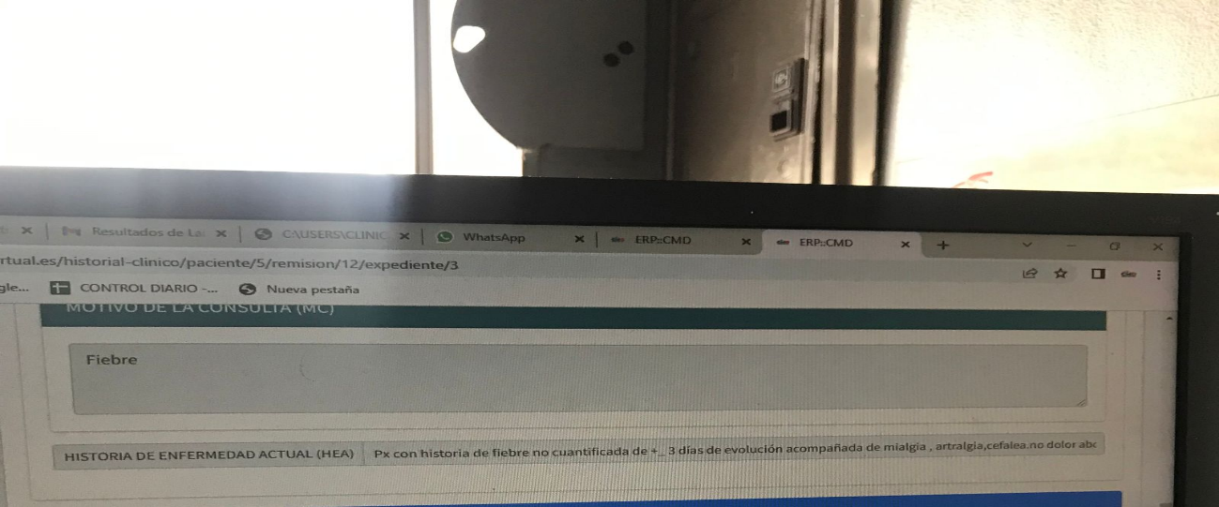

El espacio de la historia actual es muy pequeño.

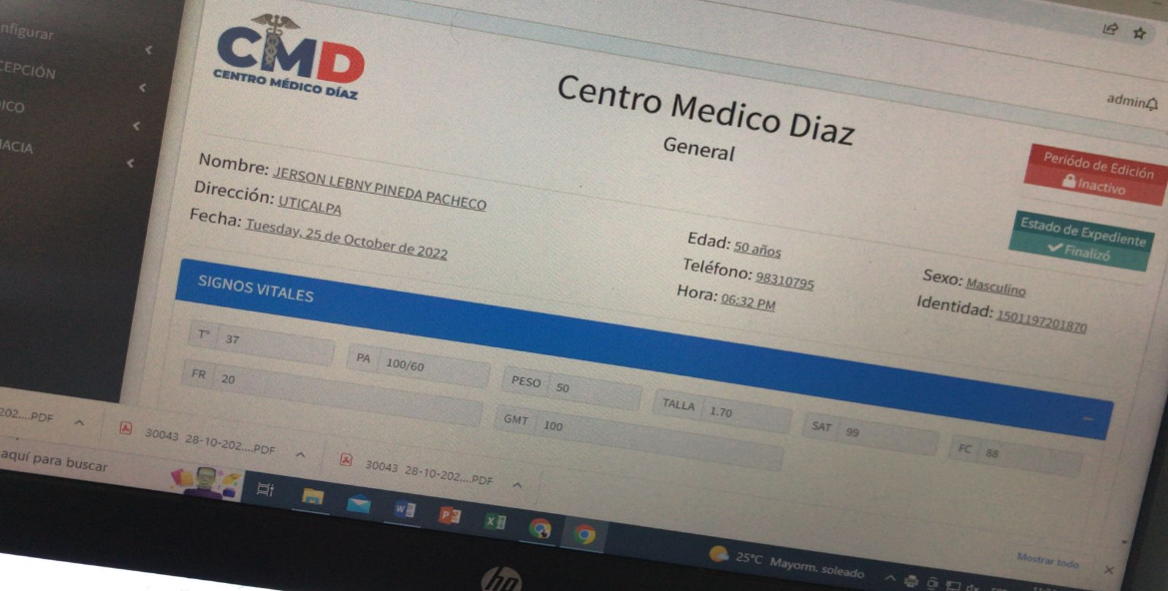

No aparece el nombre del médico que le atendió.

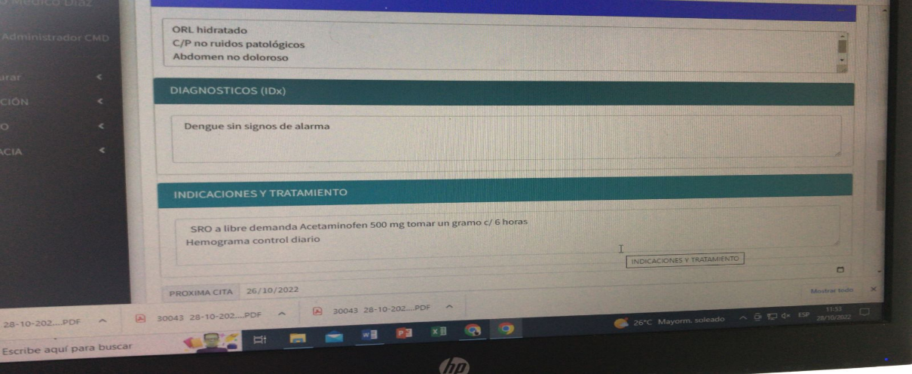

Al momento de llenar una consulta de seguimiento, los datos que se ingresaron fueron guardados exitosamente, pero al momento de verlo en el historial la información que aparece es la de la primer consulta. El error surge, desde motivo de la consulta.

**FARMACIA:**

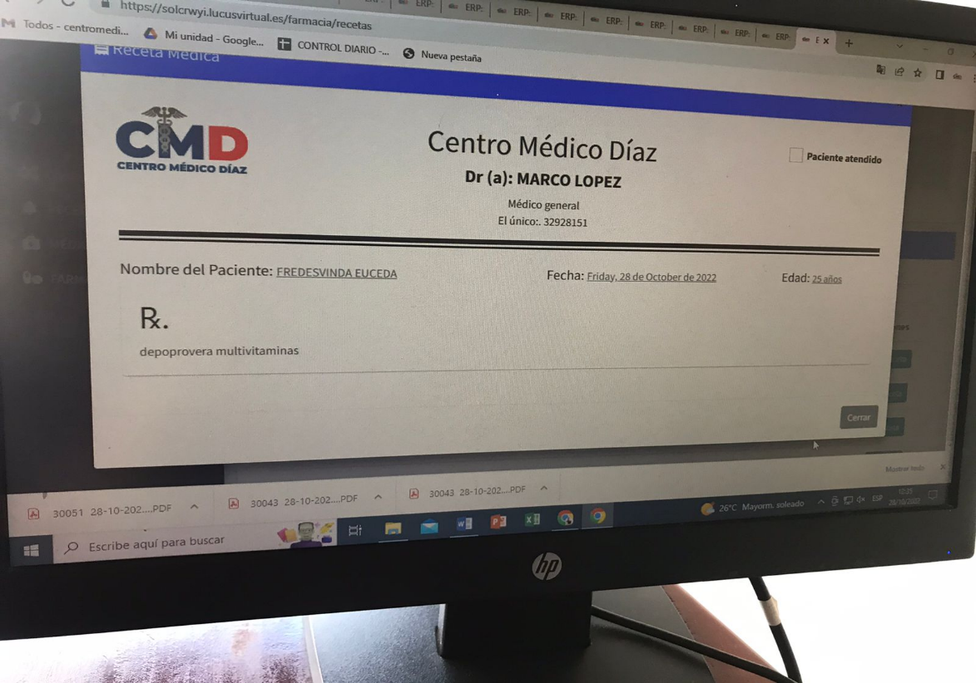

-No se sabe que es “el único” en el número de celular.

- habilitar la opción para imprimir las recetas.